***Педагогический проект***

***«С улыбкой в школу»***

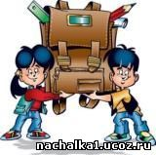

**Авторы**:

учитель начальных классов

Ямашкина Марина Семёновна

**СОДЕРЖАНИЕ**

|  |  |
| --- | --- |
| 1. Пояснительная записка:    1. .Актуальность проекта, обоснование проблемы….    2. .Цель проекта………………………………………..    3. .Задачи проекта……………………………………    4. .Вид проекта………………………………………... | 3  5  6  6 |
| 1. Ресурсное обеспечение проекта…………………………………    1. Внутреннее…………………………………………   2.2. Материально-техническое………………………  2.3. Финансовое……………………………………….  2.4. Целевая аудитория……………………………….  2.5. Механизмы реализации проекта………………… | 7  7  7  7  8 |
| 1. Партнеры…………………………………………………….. | 9 |
| 1. Проектная группа…………………………………………… | 9 |
| 1. Срок реализации проекта…………………………………… | 9 |
| 1. Описание проекта………………………………………………. | 10 |
| 1. Продукт проекта……………………………………………….. | 13 |
| 1. Ожидаемые результаты……………………………………… | 13 |
| 1. Механизм оценки результатов проекта……………………… | 14 |
| 1. Форма представления результатов проекта………………… | 14 |
| 1. Показатели и критерии эффективности проекта…………….. | 14 |
| 1. Риски в процессе реализации проекта……………………….. | 15 |
| 1. Дальнейшее развитие проекта……………………………….. | 16 |
| 1. Используемая литература……………………………………. 2. Приложение…………………………………………………… | 16  17 |
|  |  |

**Педагогический проект**

**«С улыбкой в школу»**

*"Мы настолько увлеклись обучением наших детей, что забыли о том, что самая суть образования ребенка - это созидание его счастливой жизни. Ведь именно счастливая жизнь - то, чего мы от всей души желаем и своим детям, и себе".*

**С. Харрисон:**

**Пояснительная записка**

*Актуальность проекта, обоснование проблемы*

Первый год обучения в школе - чрезвычайно сложный, переломный период в жизни ребенка. Меняется его место в системе общественных отношений, меняется весь уклад его жизни, возрастает психоэмоциональная нагрузка. На смену беззаботным играм приходят ежедневные учебные занятия. Они требуют от ребенка напряженного умственного труда, активизации внимания, сосредоточенной работы на уроках и относительно неподвижного положения тела, удержания правильной рабочей позы. Известно, что для ребенка шести-семи лет очень трудна эта так называемая статическая нагрузка. Уроки в школе, а также увлечение многих первоклассников телевизионными передачами, иногда занятия музыкой, иностранным языком приводят к тому, что двигательная активность ребенка становится в два раза меньше, чем это было до поступления в школу. Потребность же в движении остается большой. Ребенка, пришедшего впервые в школу, встретит новый коллектив детей и взрослых. Ему нужно установить контакты со сверстниками и педагогами, научиться выполнять требования школьной дисциплины, новые обязанности, связанные с учебной работой. Опыт показывает, что не все дети готовы к этому. Некоторые первоклассники, даже с высоким уровнем интеллектуального развития, с трудом переносят нагрузку, к которой обязывает школьное обучение. Психологи указывают на то, что для многих первоклассников, и особенно шестилеток, трудна социальная адаптация, так как не сформировалась еще личность, способная подчиняться школьному режиму, усваивать школьные нормы поведения, признавать школьные обязанности. Год, отделяющий шестилетнего ребенка от семилетнего, очень важен для психического развития, потому что в течение этого периода у ребенка формируется произвольная регуляция своего поведения, ориентация на социальные нормы и требования. Как никогда остро встает вопрос, как помочь ребенку без ущерба для здоровья научиться выполнять новые правила и требования учителя, как плавно и безболезненно перейти от игровой к новой, очень сложной учебной деятельности. В большей степени это относится к так называемым гиперактивным детям. Им никак не усидеть за партой. Они расторможенны, неумеренны в движениях, иногда вскакивают с места, отвлекаются, говорят громко, даже когда их просят этого не делать. Такие дети не всегда ощущают дистанцию между собой и педагогом. Среди них много драчунов, легко возбуждающихся и даже агрессивных по отношению к одноклассникам. Осуждать и наказывать гиперактивных детей бесполезно, они нуждаются во врачебной помощи. Есть дети с иной проблемой, связанной с нервной системой. Они также не способны высидеть весь урок, уже через четверть часа теряют интерес к занятию, смотрят в окно, отвлекаются. Они не шумят, не выкрикивают с места, не мешают объяснениям учителя. Речь идет о детях, у которых быстро наступает утомление, нервная система которых легко истощается. Внимательный учитель предложит такому ребенку индивидуальный график работы. К сожалению, не все учителя быстро реагируют на подобное поведение школьников. В силу свой занятости, желания сделать на уроке как можно больше, они увеличивают темпы работы и не замечают "отстающих". В этом случае весьма полезно корректное вмешательство родителей, которые лучше знают своего ребенка, его особенности и в частной беседе могут подсказать учителю выход из создавшейся ситуации. Как уже говорилось, начальный период обучения достаточно труден для всех детей, поступивших в школу. В ответ на новые повышенные требования к организму первоклассника впервые недели и месяцы обучения могут появиться жалобы детей на усталость, головные боли, возникнуть раздражительность, плаксивость, нарушение сна. Снижаются аппетит детей и масса тела. Случаются и трудности психологического характера, такие как, например, чувство страха, отрицательное отношение к учебе, учителю, неправильное представление о своих способностях и возможностях. Описанные выше изменения в организме первоклассника, связанные с началом обучения в школе, некоторые зарубежные ученые называют "адаптационной болезнью", "школьным шоком", "школьным стрессом".  
  
Поступление в школу - это серьезный шаг от беззаботного детства к возрасту, заполненному чувством ответственности. Сделать этот шаг помогает период адаптации к школьному обучению.

**Именно поэтому в этот период им так важна поддержка родителей и педагогов. Но** порой, родители переживают даже больший стресс, чем их дети. Так как начало учебы в [школе](http://www.ucheba.ru/school/) — важный и сложный момент не только в жизни будущих [первоклассников](http://www.ucheba.ru/school/), но и их родителей. Перед родителями встает множество вопросов: во сколько лет ребенку лучше пойти в школу — в 6 или в 7, **по какой программе** нужно **обучать ребенка**, а чему не нужно учить до школы, как научить принять решение в сложной ситуации, **справится ли первоклассник со школьной нагрузкой, как же лучше подготовить ребенка к школе?**

Тревога родителей будущих первоклассников понятна, ведь от того, насколько успешным будет начало школьного обучения, зависит успеваемость ученика в последующие годы, его отношение к школе, учению и, в конечном счете, благополучие в его школьной и взрослой жизни.

Еще одной серьезной проблемой является неоднородность качества дошкольной подготовки детей, которая обусловлена рядом объективных причин. Во-первых, в школу поступают дети из разных дошкольных учреждений. Во-вторых, часть дошколят регулярно занимались в детском саду, другие посещали его нерегулярно или совсем не посещают по разным причинам и воспитываются в семье (далеко не каждая семья может качественно подготовить ребёнка к школе). В-третьих, неправильные методы воспитания в семье (конфликтность в семье, неполная семья, неудовлетворенность в общении с взрослыми, не адекватное осознание своего положения в группе сверстников). В – четвертых, актуальной задачей сегодня становится не просто овладение дошкольниками фактологическими знаниями, но и формирование у них способов познавательной деятельности, развитие мыслительных операций (анализ, синтез, обобщение, классификация и т.д).

Все вышеизложенное отрицательно сказывается на адаптации детей к школе, снижает их обучаемость в начальных классах. Поэтому целью нашей работы является организация и создание условий обеспечивающих успешную адаптацию первоклассников к обучению в общеобразовательной школе.

**Цель проекта:**

Обеспечение успешной адаптации первоклассников к обучению в общеобразовательной школе, и разработка методических рекомендаций для всех субъектов образовательного процесса на этапе адаптации детей к школе.

**Задачи проекта:**

1. Создать условия, обеспечивающие благоприятное течение адаптации первоклассников к школьному обучению.
2. Определить до начала обучения группу риска - детей, с которыми будет трудней всего.
3. Повысить педагогическую и культурную грамотность родителей
4. Привлечь узких специалистов (психолога, логопеда, медработника)
5. Выявить причины возможной дезадаптации школьников
6. Разработать методические рекомендации для всех субъектов образовательного процесса на этапе адаптации детей к школе и издать буклет для родителей.
7. Разработать программу по адаптации первоклассников.

**Вид проекта**  педагогический не завершенный.

**Методы исследования:**

* *теоретический:* анализ психолого-педагогической и научно-методической литературы по проблеме;
* *экспериментальные:* наблюдение; анкетирование, тестирование; формирующий эксперимент; оценка деятельности;
* *методы качественного и количественного анализа экспериментальных данных:* обработка, интерпретация результатов.

**Ресурсное обеспечение проекта**

**внутреннее**

|  |  |  |
| --- | --- | --- |
| 1. | Учителя начальных классов | Высшая квалификационная категория – 7 педагогов  Первая квалификационная категория – 7 педагогов  Вторая квалификационная категория – 2 педагога |
| 2. | Заместитель директора по УВР | 3 |
| 3. | Администратор школьного сайта | 1 |
| 4. | Учитель музыки | 1 |

**Материально-техническое**

|  |  |  |
| --- | --- | --- |
| № | Наименование | Количество |
| 1 | Кабинеты, оборудованные мультимедийным оборудованием | 8 |
| 2 | Музыкальное оборудование | В комплекте |
| 3 | Актовый зал | 1 |
| 4 | Учебные кабинеты | 8 |

**Финансовое**

|  |  |  |
| --- | --- | --- |
|  | Вид расходов | Сумма (в рублях) |
| 1 | Канцелярские принадлежности (бумага, фломастеры, карандаши, краски и т.д.) | 6000 |
| 3 | Питание | 20000 |
| 4 | Памятные подарки и сувениры | 8000 |
| 5 | Оформление актового зала | 1500-2000 |

**Целевая аудитория**

Целевой группой данного проекта являются дети 6-7 лет – будущие первоклассники, первоклассники и их родители.

**Механизмы реализации проекта**

* мотивационно-потребностные, ориентированные на активизацию первоклассников и их родителей;
* информационно-образовательные, направленные на повышение информированности потенциальных участников проекта, с этой целью будут написаны и опубликованы статьи в школьной газете «Школьная вселенная», размещена информация на сайте школы,на сайте ТОИПКРО;
* организационно-деятельностные, заключающиеся в создании группы исполнителей проекта, распределении работ для решения проектных задач;
* рефлексивно-аналитические, направленные на анализ и оперативное изменение хода проектной задачи, с этой целью будет проводиться контроль над соблюдением этапов, содержанием проектных работ, по результатам каждого этапа и в целом выполнения проекта будет готовиться отчет.

**Партнеры**

1. МДОУ «Журавушка», «Аленушка», «Белочка»
2. Дом Детского Творчества.
3. Детская школа искусств.
4. Детская поликлиника.
5. Психого- логопедическая служба.

**Проектная группа**

1. Маликова С. В. учитель начальных классов, руководитель проекта
2. Григорьева С. М., учитель начальных классов
3. Тотыкаева Е. А., учитель начальных классов
4. Саблукова В. Б.учитель начальных классов

**Срок реализации проекта** проект реализуется в течение с ноября 2011г. по март 2014 года

**Описание проекта**

***Подготовительный этап ноябрь- январь 2011-2012г.***

1. Постановка цели. Определение задач.
2. Подбор литературы. Изучение правовых актов.
3. Составление плана работы над проектом.
4. Встреча с воспитателями ДОУ. Сбор и изучение информации о детях.
5. Анкетирование родителей.

Разработали анкету «Готов ли ваш ребёнок к школе?» и раздали в детские сады родителям чтобы они сами могли оценить готовность ребёнка к школе. **(приложение 1)**

Опубликовали эту же анкету в газете « Образ жизни» (от 15 марта 2012 года) **(приложение 2)** мы обратились к родителям, чьи дети не посещают детский сад, чтобы они сами могли оценить готовность ребёнка к школе. Проанализировав данные анкетирования, получили следующие результаты: ***- 81% опрошенных родителей, считают, что их дети вполне готовы к тому, чтобы идти в школу;*  *-1 9% родителей считают, что их дети многому научились и тоже готовы к обучению в школе, но не совсем, то есть, им еще требуется некоторая подготовка.***

***Основной этап февраль- декабрь 2012г.***

1. составление рекомендаций для родителей будущих первоклассников
2. день открытых дверей для будущих первоклассников и родителей
3. опрос родителей первоклассников
4. наблюдение первоклассников.
5. выявление группы риска
6. разработка программы занятий с детьми группы риска.

Используя результаты анкетирования, мы составили рекомендации для родителей будущих первоклассников с целью сокращения адаптационного периода.**(приложение 3)** Провели «день открытых дверей»для будущих первоклассников и родителей. Родителям были доведены до сведения результаты анкетирования и предложены разработанные нами рекомендации. На первом родительском собрании провели опрос родителей по теме «Применение рекомендаций»



С сентября по октябрь провели наблюдения, заполнили индивидуальные карты адаптации первоклассников **(приложение 4),** подвели итог-выявили уровни адаптации:

высокий-37%

средний-29%

низкий- 26%

дезадаптация-8%

По результатам была выявлена группа риска, куда вошли дети с низким уровнем адаптации и дезадаптацией. Составлена программа занятий педагогов с детьми группы риска **(приложение 5),** и вовлечение их во внеурочную деятельность, составлен лекторий для родителей **(приложение 6)**, намечены совместные мероприятия (КТД): детей, родителей и педагогов.

***Заключительный этап март 2014 г.***

1. разработка методических рекомендаций для всех субъектов образовательного процесса на этапе адаптации детей к школе.
2. создание программы адаптации первоклассников к школе «С улыбкой в школу».
3. апробация программы адаптации первоклассников к школе «С улыбкой в школу».

Разработаны нами примерные рекомендации для учителей:

1. Равномерное распределение учебной нагрузки, домашних заданий.
2. Создавать на уроке ситуацию успеха, хвалить за успехи, поддерживая тем самым самооценку.
3. Для поддержания работоспособности использовать смену деятельности с одного вида на другой.
4. Совместная деятельность педагогов и родителей по организации жизни

первоклассников в школе.

1. Юмор – никогда не бывает лишним!

Наш проект незавершённый, так как нам предстоит на примере нынешних и следующих первоклассников апробировать разработанные рекомендации для всех субъектов образовательного процесса и программу «С улыбкой в школу» для сокращения адаптационного периода.

**Продукт проекта**

Педагогические рекомендации учителю и практические рекомендации родителям по адаптации первоклассников, программа адаптации «С улыбкой в школу».

**Ожидаемые результаты**

1. Благоприятное течение адаптации первоклассников к обучению в школе.
2. Сокращение адаптационного периода.

**Механизм оценки результатов проекта**

Оценка результатов реализации проекта проводится через опрос родителей и диагностику первоклассников 2012 – 2014 уч. г.

**Форма представления результатов проекта**

* Размещение программы «С улыбкой в школу» и методических рекомендаций на школьном сайте <http://shk@asino.tomsknet.ru>, на сайте <http://edu.tomsk.ru>,
* отчет работы творческой группы над проектом «С улыбкой в школу» за период сентябрь-декабрь 2012г.»,
* представление опыта на районном методическом объединении начальных классов,
* Презентация на общешкольном родительском собрании в августе 2012-13 г.
* Освещение в асиновских СМИ (районная газета «Образ жизни»)

**Инновационный потенциал проекта**

Инновационный потенциал проекта обусловлен интерактивностью процесса адаптации ребенка к школе, что соответствует личностно-ориентированному подходу в обучении. В случае дезадаптации ребенка к школе, родители смогут воспользоваться рекомендациями для родителей, воспользовавшись информацией на сайте школы.

**Показатели и критерии эффективности проекта**

|  |  |  |
| --- | --- | --- |
| № | Критерий | Показатель эффективности проекта |
| 1 | Обеспечение правовой базы | Наличие пакета нормативно-правовых документов |
| 2 | Уровень адаптации первоклассников к школе | Результаты анкетирования первоклассников и родителей |
| 3 | Адаптация первоклассников | Сокращение адаптационного периода при поступлении ребенка в школу. |
| 4 | Повышение имиджа школы | Увеличение количества первоклассников в 2012-2014 учебном году на 10 % |

**Прогноз возможных негативных последствий**

Предполагается возможность возникновения непредвиденных обстоятельств, в результате которых могут произойти изменения в плане реализации проекта:

1. Пассивное отношение родителей к предложенной программе действий.
2. Ограниченный временной ресурс, для выравнивания стартовых возможностей.
3. Ограниченность профессиональной психологической и логопедической помощи.
4. Негативное влияние микросоциальной среды.
5. Нерегулярное посещение занятий, что может негативно отразиться на результативности реализации программы.

**Дальнейшее развитие проекта**

Апробация программы успешной адаптации первоклассников «С улыбкой в школу», публикация проекта на всероссийском уровне, представление проекта на конкурсе «Международная педагогическая олимпиада».

**Список литературы**

1. Колесникова И.А., Горчакова-Сибирская М.П. «Педагогическое проектирование», Москва, Академия , 2007
2. Горячев А.В. «Проектная деятельность в образовательной системе», «Начальная школа До и После», 2004, № 5, стр.3-8.
3. Кичигина Т.В. Педагогическое проектирование как ресурс развития образования// Педагогическое обозрение. – 2004.- Новосибирск. - №41.
4. Нижегородцева Н.В., Шадриков В.Д. «Психолого-педагогическая готовность ребёнка к школе: пособие для практических психологов, педагогов и родителей».- М.: Гуманитарный издательский центр Владос, 2001
5. Полат Е.С. «Новые педагогические технологии в системе образования», Москва, Академия, 2009.
6. Яковлева Н.О. Проектирование как условие повышения качества образования// Модернизация образования: проблемы и перспективы: материалы научно-практической конф. – Оренбург; издательство ОГПУ, 2002, Часть 1., С 382-384.
7. Яковлева Н.О. Проектирование как педагогический феномен// Педагогика. – 2002. №6. С. 8-14.

Интернет- ресурсы:

[http://adalin.mospsy.ru/l_04_05.shtml](https://r.mail.yandex.net/url/yFiwOV-WFYZ1QdlAslnkEw,1357400219/adalin.mospsy.ru%2Fl_04_05.shtml)  
[http://vcpmss.narod.ru/articles/seminar-po-pervim-klassam.html](https://r.mail.yandex.net/url/yFiwOV-WFYZ1QdlAslnkEw,1357400219/vcpmss.narod.ru%2Farticles%2Fseminar-po-pervim-klassam.html)  
[http://www.nanya.ru/stati/2010/09/10/543622-6-problem-adaptatsii-pervoklassnika/](https://r.mail.yandex.net/url/yFiwOV-WFYZ1QdlAslnkEw,1357400219/www.nanya.ru%2Fstati%2F2010%2F09%2F10%2F543622-6-problem-adaptatsii-pervoklassnika%2F)  
[http://childpsy.ru/lib/books/id/8277.php](https://r.mail.yandex.net/url/yFiwOV-WFYZ1QdlAslnkEw,1357400219/childpsy.ru%2Flib%2Fbooks%2Fid%2F8277.php)  
[http://azps.ru/tests/indexch.html](https://r.mail.yandex.net/url/yFiwOV-WFYZ1QdlAslnkEw,1357400219/azps.ru%2Ftests%2Findexch.html)

**Приложение:**

**Приложение 1**

**Анкета для родителей «Готов ли ребенок к школе?»**

1. Ребенок посещает детский сад или групповые занятия?  
а) Да, с удовольствием.  
б) Посещает по необходимости, но ему там не нравится.  
в) Нет.

    2. Как ведет себя ваш ребенок, попадая в незнакомую компанию сверстников?  
а) Предлагает ребятам поиграть в свою любимую игру.  
б) Присоединяется к их играм, даже если они ему не нравятся.  
в) Играет в одиночестве или сидит около взрослых.

    3. Если вашего ребенка кто-то из детей обидит, он:  
а) Даст сдачи.  
б) Пожалуется взрослым.  
в) Будет терпеть и никому ничего не скажет.

    4. Как ребенок реагирует на критические замечания?  
а) Старается исправиться.  
б) Никак не реагирует.  
в) Делает «назло».

    5. Когда вы задаете ребенку вопрос, на который он не знает ответ, он:  
а) Рассуждает вслух и пытается догадаться.  
б) Честно признается, что не знает. Задает этот же вопрос вам и внимательно слушает ответ.  
в) Начинает кривляться и переводит тему.

    6. Если к ребенку обращается малознакомый человек, он:  
а) Легко вступает в разговор.  
б) Односложно отвечает на вопросы.  
в) Молчит и прячется за родителей.

    7. Разговаривая, ребенок:  
а) Спокойно излагает свои мысли.  
б) Много жестикулирует, часто заменяет слова жестами и мимикой.  
в) Часто сбивается, перескакивает с одного на другое, по несколько раз повторяет одни и те же слова и забывает, с чего он начал рассказ.

    8. Вы разговариваете с кем-то из взрослых и просите ребенка немного помолчать, он:  
а) Терпеливо ждет, пока вы договорите.  
б) Постоянно влезает во взрослый разговор.  
в) Начинает ныть и капризничать.

    9. Если вы даете ребенку поручение, которое ему не нравится (например убрать игрушки), он:  
а) Старается побыстрее убрать.  
б) Долго ноет, но все-таки убирает.  
в)Убирает только с вашей помощью.

   10. При необходимости длительное время концентрировать внимание на одном деле (например собирая конструктор), ребенок: а)Сидит до тех пор, пока не соберет.  
б) Просит вас помочь.  
в) Если возникают сложности, откладывает конструктор и переключается на другие дела.  
  
     **Подведем итоги**  
За каждый ответ «**а**» - поставьте три балла, «**б**» - один балл, «**в**» - ноль баллов.

    Подсчитайте полученный результат.

**От 30 до 20 баллов:** *Психологическая готовность 100%.*  
Психологически ваш ребенок готов к школе. Он достаточно уверен в себе и своих способностях, адекватно воспринимает критику и умеет отстаивать свою точку зрения.

**От 20 до 10 балов:** *Психологическая готовность 50%.*  
Ваш ребенок находится на промежуточной стадии достижения психологической готовности к школе.

|  |  |  |  |  |  |  |  |  |  |  |  |  |  |  |  |  |  |  |  |  |  |  |  |  |  |  |  |  |  |  |  |
| --- | --- | --- | --- | --- | --- | --- | --- | --- | --- | --- | --- | --- | --- | --- | --- | --- | --- | --- | --- | --- | --- | --- | --- | --- | --- | --- | --- | --- | --- | --- | --- |
| № вопроса | | | | | | | | | | | | | | | | | | | | | | | | | | | | | | | Всего баллов |
| И. Ф. | **1** | | | **2** | | | **3** | | | **4** | | | **5** | | | **6** | | | **7** | | | **8** | | | **9** | | | **10** | | |  |
| **а** | **б** | **в** | **а** | **б** | **в** | **а** | **б** | **в** | **а** | **б** | **в** | **а** | **б** | **в** | **а** | **б** | **в** | **а** | **б** | **в** | **а** | **б** | **в** | **а** | **б** | **в** | **а** | **б** | **в** |  | |
| Вика К. | **+** |  |  | **+** |  |  | **+** |  |  | **+** |  |  |  | **+** |  |  | **+** |  |  |  | **+** |  | **+** |  |  |  | **+** | **+** |  |  | 18 | |
| Егор О. | **+** |  |  |  |  | **+** | **+** |  |  | **+** |  |  |  | **+** |  |  |  | **+** |  |  | **+** | **+** |  |  |  | **+** |  |  | **+** |  | 15 | |
| Саша А. | **+** |  |  |  | **+** |  |  | **+** |  | **+** |  |  |  | **+** |  |  | **+** |  |  | **+** |  |  | **+** |  |  | **+** |  |  | **+** |  | 14 | |
| Юля М. | **+** |  |  | **+** |  |  |  | **+** |  |  | **+** |  |  | **+** |  | **+** |  |  | **+** |  |  |  | **+** |  |  | **+** |  |  | **+** |  | 18 | |
| Степан Л. | **+** |  |  |  |  | **+** |  | **+** |  |  | **+** |  | **+** |  |  |  |  | **+** |  | **+** |  | **+** |  |  |  | **+** |  |  | **+** |  | 16 | |
| Рома К. | **+** |  |  | **+** |  |  |  | **+** |  | **+** |  |  |  |  | **+** | **+** |  |  | **+** |  |  |  | **+** |  |  |  | **+** |  |  | **+** | 17 | |
| Алина Ц. | **+** |  |  |  | **+** |  | **+** |  |  | **+** |  |  | **+** |  |  | **+** |  |  | **+** |  |  |  | **+** |  |  | **+** |  |  | **+** |  | 19 | |
| Степан П. | **+** |  |  | **+** |  |  | **+** |  |  | **+** |  |  |  |  | **+** |  | **+** |  |  | **+** |  |  | **+** |  |  |  | **+** |  | **+** |  | 16 | |
| Карина Е. | **+** |  |  |  |  | **+** |  | **+** |  |  |  | **+** |  |  | **+** | **+** |  |  |  |  | **+** |  | **+** |  |  | **+** |  |  | **+** |  | 10 | |
| Дима М. | **+** |  |  |  | **+** |  | **+** |  |  | **+** |  |  | **+** |  |  |  | **+** |  |  |  | **+** |  | **+** |  |  | **+** |  |  | **+** |  | 17 | |
| Кирилл К. | **+** |  |  | **+** |  |  |  | **+** |  |  |  | **+** | **+** |  |  |  | **+** |  |  | **+** |  |  | **+** |  |  |  | **+** | **+** |  |  | 16 | |
| Данил М. | **+** |  |  |  | **+** |  | **+** |  |  |  |  | **+** | **+** |  |  |  | **+** |  |  | **+** |  |  | **+** |  | **+** |  |  | **+** |  |  | 19 | |
| Ксения К. | **+** |  |  | **+** |  |  | **+** |  |  | **+** |  |  | **+** |  |  |  | **+** |  |  | **+** |  | **+** |  |  |  | **+** |  | **+** |  |  | 24 | |
| Кирилл Я. |  | **+** |  | **+** |  |  |  | **+** |  | **+** |  |  | **+** |  |  | **+** |  |  | **+** |  |  |  |  | **+** | **+** |  |  | **+** |  |  | 23 | |
| Эдуард Б. | **+** |  |  | **+** |  |  |  | **+** |  | **+** |  |  |  | **+** |  |  | **+** |  | **+** |  |  |  | **+** |  | **+** |  |  | **+** |  |  | 22 | |
| Данил В. | **+** |  |  | **+** |  |  |  | **+** |  | **+** |  |  |  | **+** |  | **+** |  |  | **+** |  |  |  | **+** |  |  | **+** |  | **+** |  |  | 22 | |
| Соня А. | **+** |  |  | **+** |  |  |  | **+** |  | **+** |  |  | **+** |  |  | **+** |  |  | **+** |  |  | **+** |  |  | **+** |  |  | **+** |  |  | 28 | |
| Яков Ф. | **+** |  |  |  | **+** |  | **+** |  |  | **+** |  |  |  | **+** |  |  | **+** |  | **+** |  |  | **+** |  |  | **+** |  |  |  | **+** |  | 22 | |
| Илья Н. | **+** |  |  | **+** |  |  | **+** |  |  | **+** |  |  | **+** |  |  |  | **+** |  |  |  | **+** | **+** |  |  | **+** |  |  |  | **+** |  | 23 | |
| Никита Ш. | **+** |  |  |  | **+** |  | **+** |  |  | **+** |  |  |  | **+** |  | **+** |  |  | **+** |  |  | **+** |  |  | **+** |  |  | **+** |  |  | 26 | |
| Анастасия К. | **+** |  |  |  | **+** |  | **+** |  |  | **+** |  |  | **+** |  |  |  | **+** |  | **+** |  |  | **+** |  |  | **+** |  |  | **+** |  |  | 26 | |
| Алина Ш. | **+** |  |  | **+** |  |  | **+** |  |  | **+** |  |  | **+** |  |  |  | **+** |  | **+** |  |  | **+** |  |  |  | **+** |  |  | **+** |  | 24 | |
| Александр С. | **+** |  |  | **+** |  |  | **+** |  |  | **+** |  |  | **+** |  |  |  | **+** |  |  | **+** |  | **+** |  |  | **+** |  |  |  | **+** |  | 24 | |

Приложение 2

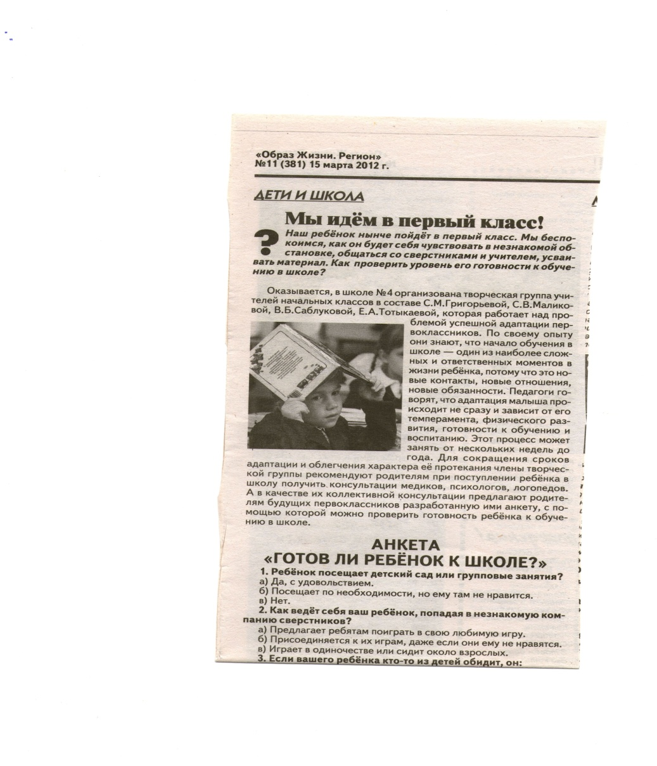 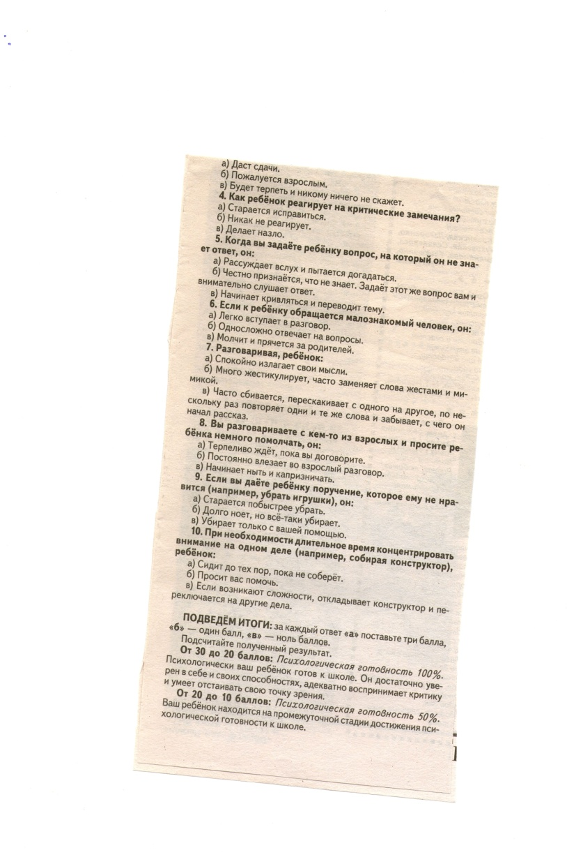

**Приложение 3**

**Рекомендации родителям первоклассников**

* Поддержите в ребенке его стремление стать школьником.
* Обсудите с ребенком те правила и нормы, с которыми он встретится в школе. Объясните их необходимость и целесообразность.
* Будите утром ребёнка спокойно, проснувшись, он должен увидеть Вашу улыбку и услышать ласковый голос. Не подгоняйте с утра, не дергайте по пустякам, не укоряйте за ошибки и оплошности.
* Не торопите. Умение рассчитывать время – Ваша задача. Составьте вместе с первоклассником распорядок дня, следите за его соблюдением.
* Не отправляйте ребёнка в школу без завтрака.
* После школы не торопитесь садиться за уроки, необходимо два – три часа отдыха (а в первом классе лучше 1,5 часа поспать для восстановления сил). Лучшее время для приготовления уроков с 15 до 17 часов.
* Не заставляйте делать все  уроки в один присест, после 15-20 минут занятий необходимы 10-15 минутные перерывы, лучше если они будут подвижными.
* Не заставляйте делать все  уроки в один присест, после 15-20 минут занятий необходимы 10-15 минутные перерывы, лучше если они будут подвижными.
* Интересуйтесь успехами вашего ребенка в школе. Найдите в течение дня хотя бы полчаса, когда Вы будете принадлежать только ребенку, не отвлекаясь на домашние заботы, телевизор, общение с другими членами семьи. В это время важнее всего его дела, заботы, радости и неудачи.
* Очень своевременными будут сказка перед сном, песенка, ласковое  поглаживание - это успокаивает, снижает напряжение.
* Верьте в ребенка! Радуйтесь его успехам, не делайте трагедий из неудач. Вселяйте в него уверенность, что он «все может, всего достигнет», стоит ему захотеть.
* Не сравнивайте успехи сына, дочери с успехами их друзей, детей Ваших знакомых. Сравнивайте ребенка только с ним самим: «*Раньше не умел, теперь уже можешь*».
* Для мобилизации внимания ребенка напоминайте правило «Успеваек»: «*Делай все скорее сам, не смотри по сторонам,*
* *Делом занимайся, а не отвлекайся!»*
* Любите ребенка таким, какой он есть!

**Больших успехов Вам и Вашим детям!**

**приложение 4**

Карта адаптации первоклассника.

Ф.И. ребёнка_________________________

Уровень готовности к школе_______________________

Класс______________________ возраст________________

|  |  |  |  |  |  |
| --- | --- | --- | --- | --- | --- |
| **Симптомы нормальной адаптации.** | **Степень выраженности** | | | | |
| **Сильно** | **Средне** | **Слабо** | **Нет** | |
| **Физиологическая адаптация.** | | | | | |
| 1. Трудоспособность |  |  |  |  | |
| 2. Уравновешенность |  |  |  |  | |
| 3. Жизнерадостность,  оптимистичность |  |  |  |  | |
| 4. Внимательность,  Сосредоточенность. |  |  |  |  | |
| 5. Хороший аппетит. |  |  |  |  | |
| 6. Нормальный сон. |  |  |  |  | |
| **Социально - психологическая адаптация.** | | | | | |
| К учебной деятельности. | | | | | |
| 1. В школу ходит с желанием. |  |  | |  | |
| 2. Заинтересованность  продолжительная. |  |  |  |  | |
| 3. Старательный усердный. |  |  |  |  | |
| 4. Адекватная реакция на замечания. |  |  |  |  | |
| 5. Активный на уроке. |  |  |  |  | |
| 6. Самостоятельно выполняет  задания. |  |  |  |  | |
| 7. Быстро включается в учебный  процесс. |  |  |  |  | |
| 8. Равномерная успешность  в учении. |  |  |  |  | |
| 9. Прогресс в успешности в учении. |  |  |  |  | |
| 10.Аккуратный. |  |  |  | |  |
| К общению с ровесниками, учителями. | | | | | |
| 1. Дружелюбный, отзывчивый. |  |  |  |  | |
| 2. Вступает в контакт с детьми. |  |  |  |  | |
| 3. Пользуется симпатией детей. |  |  |  |  | |
| 4. Активный, эмоциональный в игре. |  |  |  |  | |
| 5. В совместной учебной деятельности стремится к лидерству. |  |  |  |  | |
| 6. Стремится к общению с учителем. |  |  |  |  | |
| 7. Вежливый. |  |  |  |  | |
| **Физиологическая дезадаптация.** | | | | | |
| 1.Утомляемость. |  |  |  |  | |
| 2. Тревожность, неуверенность,  заторможенность. |  |  |  |  | |
| 3. Импульсивность, неадекватность. |  |  |  |  | |
| 4. Плаксивость, раздражительность,  обидчивость. |  |  |  |  | |
| 5.Неуважительность, неумение сосредоточиться на чём-либо одном. |  |  |  |  | |
| 6. Жалобы на головную боль. |  |  |  |  | |
| 7. Жалобы на тошноту, боль  в животе. |  |  |  |  | |
| 8. Отсутствие аппетита. |  |  |  |  | |
| 9. Плохой сон. |  |  |  |  | |
| 10. Заикается, запинается. |  |  |  |  | |
| 11. Грызёт ногти,  очень взволнованный. |  |  |  |  | |
| 12. Засыпает на уроке. |  |  |  |  | |
| **Социально-психологическая дезадаптация.** | | | | | |
| К учебной деятельности. | | | | | |
| 1. Отказывается ходить в школу. |  |  |  |  | |
| 2. Пассивный, быстро теряет  интерес к заданию. |  |  |  |  | |
| 3. Отказывается выполнять задания. |  |  |  |  | |
| 4. Нестарательный, равнодушный к  неудачам. |  |  |  |  | |
| 5. Негативно относится к неудачам,  плачет. |  |  |  |  | |
| 6. «Присутствует» на уроке. |  |  |  |  | |
| 7. Нуждается в помощи и контроле. |  |  |  |  | |
| 8. Медленно включается в учебный  процесс. |  |  |  |  | |
| 9. Наблюдается падение  успеваемости. |  |  |  |  | |
| 10. Неаккуратный, несобранный,  расхлябанный. |  |  |  |  | |
| К общению с ровесниками, учителями. | | | | | |
| 1.Агрессивный к детям (кричит,  угрожает, жалуется учителю) |  |  |  | |  |
| 2. Ссорится, обзывает детей. |  |  |  |  | |
| 3. Кусается, царапается. |  |  |  |  | |
| 4. Отказывается от общения  с детьми. |  |  |  |  | |
| 5. Не принимает участие в игре,  стремится к одиночеству. |  |  |  |  | |
| 6. Требует особого внимания к себе. |  |  |  |  | |
| 7. Избегает общения с учителем. |  |  |  |  | |
| 8. Кривляется, стремится обратить на себя внимание. |  |  |  |  | |
| 9. Ни с кем не здоровается. |  |  |  |  | |
| 10.Создаёт конфликтные ситуации. |  |  |  |  | |

**Приложение 5**

**Программа занятий с детьми «группы риска»**

***1 занятие “Цветок ”***

***Ход занятия:***

1. Ассоциация: “На что похоже?”  
2. Расскажи мимикой и жестами  
3. Рисование «цветок-настроения»

***2 занятие “Путешествие по ….”***

***Ход занятия:***

1. Ассоциации

2.“Графический диктант”  
3. Игра -путешествие  
4. Штриховка  
5. Составление рассказа  
6. Рефлексия «цветок-настроения»

***3 занятие “Школа”***

***Ход занятия:***

1. Ассоциации
2. Рисование
3. Расскажи мимикой и жестами
4. “Лабиринты”
5. «цветок-настроения»

***4 занятие “Домашние животные”***

***Ход занятия:***

1.Игра “Кто лишний?” ,“Что изменилось?”  
2. “Графический диктант”   
3.“Назови одним словом”, “Кто больше назовет”  
4. «цветок-настроения»

***5 занятие “Космонавт”***

***Ход занятия:***

1. Ассоциации
2. Покажи мимикой и жестами- “Летающая тарелка”
3. “Графический диктант”
4. Дорисовывание
5. Составление рассказа
6. «цветок-настроения»

***6 занятие “Если бы …”***

***Ход занятия:***

1. “Представь себе”, “Что изменилось?”
2. Расскажи мимикой и жестами
3. Рисование
4. «цветок-настроения»

***7 занятие “Съедобное – несъедобное”***

***Ход занятия:***

1***.***“Отгадайте, что это?” - Игра с мячом “Съедобное – несъедобное”

2. Штриховка  
 3.Ролевая игра “У самовара”  
 4. «цветок-настроения»

***8 занятие “В зимнем лесу”***

***Ход занятия:***

1. Ассоциации “В зимнем лесу”  
2. Дорисовывание “Волшебный лес”  
3. Игра “Не разбуди медведя”  
4. “Отгадайте, чьи следы?”  
5. «цветок-настроения»

***9 занятие “Встреча в лесу”***

***Ход занятия:***

1.Пиктограммы

2. “Графический диктант”  
3. Составление рассказа   
4«цветок-настроения».

***10 занятие “Животные”***

***Ход занятия:***

1.“Доскажи словечко”

2.Игра “Живая азбука”(мимикой и жестами)  
3.Инсценировка «Теремок»  
4. «цветок-настроения»

***11. занятие “Мечты”***

***Ход занятия:***

1.Беседа

2. Игра“Незаконченные предложения”  
3. Чтение рассказа В. Голявкина “Как я встречал Новый год”

4.Рисование

5. «цветок-настроения»

***12. занятие “Путешествие по планете Знаний”***

***Ход занятия:***

Станция “Отгадай-ка”

Станция “Графическая”  
Станция “Театральная ”  
Станция “Буквенная”   
Станция “Красочная ”  
Станция “Цветочная”- «цветок-настроения»

**Приложение 6**

***Лекторий для родителей.***

1 класс.

1. Каков он здоровый ребёнок? Здоровья первоклассника. Содружество врача, педагога и семьи в гигиеническом обучении и воспитании учащихся начальных классов.
2. Психологические особенности детей младшего школьного возраста. Трудности адаптации первоклассника.
3. Особенности физического развития младших школьников. Основные отклонения в развитии и состоянии здоровья.
4. Основные принципы режима для младших школьников. Личная гигиена в режиме дня, гигиена питания.
5. От чего зависит работоспособность младших школьников. Об утомляемости младших школьников.
6. Гигиенические требования к организации учебной работы школьников в домашних условиях.
7. Поощрение и наказание в семье.
8. Досуг наших детей: телевизор, компьютер. Полезные советы на каждый день.
9. Безопасный путь в школу.